大阪府行政オンラインシステムによる研修のお申込みについて

（☆はじめに）
本研修の申込み及び受講可否の確認は大阪府行政オンラインシステムにて行います。
行政オンラインシステムのアカウントをお持ちの場合はそのまま「受講申込みはこちら」からお申込みください。アカウントをお持ちでない場合はアカウントを作成の上お申込みください。

【研修申込み方法】
（大阪府行政オンラインシステムのアカウントを持っていない ⇒ ①へ）
（大阪府行政オンラインシステムのアカウントを持っている ⇒ ②へ）

★個人で大阪府行政オンラインシステムのアカウントをお持ちの方はそちらを用いて本研修のお申込みをしていただくことが可能です。アカウントをお持ちでない方や、研修のお申込みには別のアカウントを利用したい方につきましては新しくアカウントをご登録の上、お申込みください。
※事業所のメールアドレスを使用してアカウント登録することは可能です。登録したアカウントは今後当センターが実施する大阪府行政オンラインシステムを用いた別の研修申込みについても利用することができます。
研修のお申込みについてはアカウント作成の際「個人として登録する」を選択していただけば結構です。

①大阪府行政オンラインシステムにアクセスし、アカウントをご作成ください。
☆大阪府行政オンラインシステムURL ：
https://lgpos.task-asp.net/cu/270008/ea/residents/portal/home
上記URLをクリックすると下の画面に移ります。トップページの右上から新規登録を行うことができます。
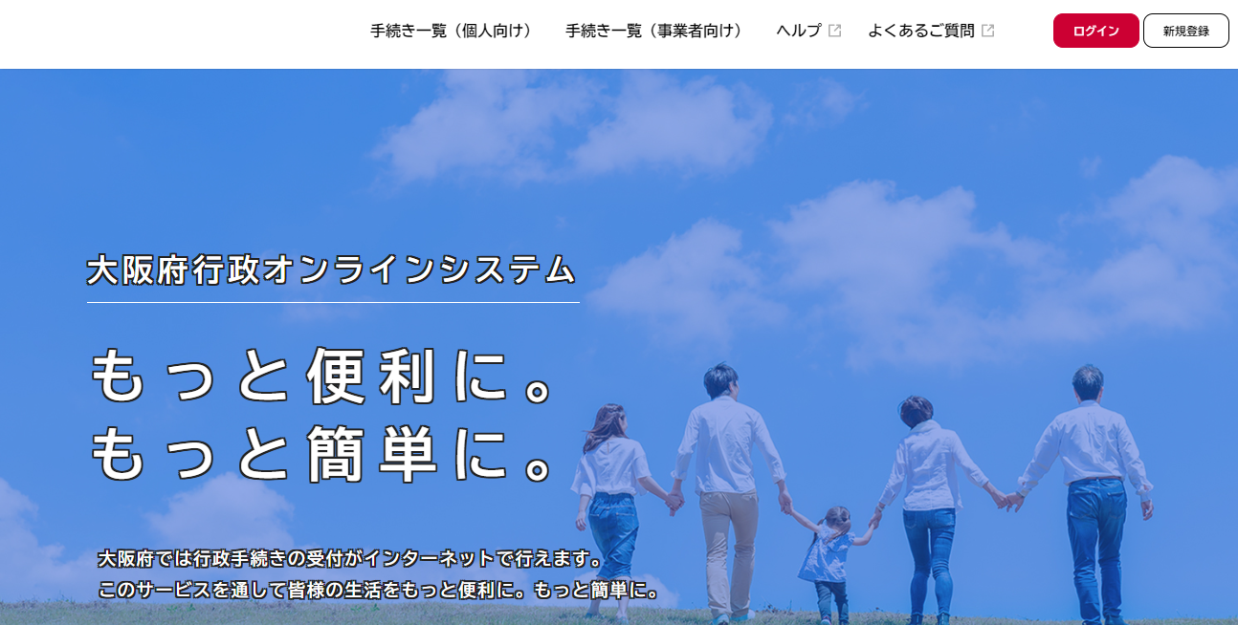

こちらに研修申込み手続きは掲載されておりませんので、当センターのホームページからお申込みください

※登録方法について知りたい方は、下記の参考サイトをクリックして開いていただくと下の画面になります。
下の赤枠で囲った「利用者登録手順」の部分をクリックしていただくと登録手順をご覧いただくことができます。
【参考】大阪府行政オンラインシステムについて
行政手続きオンライン化の推進／大阪府（おおさかふ）ホームページ [Osaka Prefectural Government]

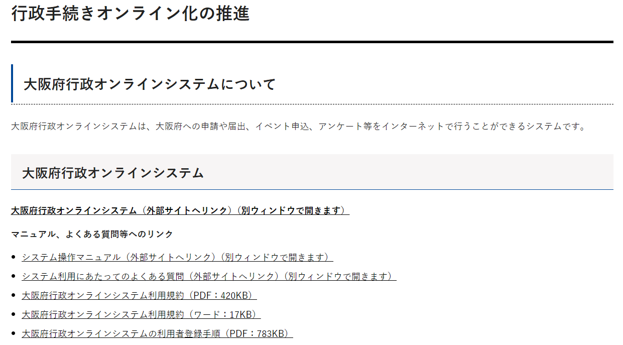

②利用者登録が済みましたら研修申込みにお進みください。
※本研修は行政オンラインシステムポータルサイトの「手続き一覧」には掲載されておりません。
⇒ 新規でアカウントを作成した方は下記URLから研修申込みフォームにアクセスし、アカウントにログイン後研修申込みに進みます。アカウントをお持ちの方はこちらから直接お申込みいただけます。
【受講申込フォームURL】
https://lgpos.task-asp.net/cu/270008/ea/residents/procedures/apply/60f06c5d-f7a2-457f-b81c-4136a23ee38d/start

③申し込み画面下部の「次へ進む」を押すと行政オンラインシステムへのログインを求められます。
ログイン後、続いてお申込み情報をご入力ください。
※受講可否の確認にあたっては、ログインの際に用いた「利用者ID」と「パスワード」が必要となりますので、必ず各自にて管理していただきますようお願いいたします。
④申込み完了時に申込み番号が表示されますのでお控えください。
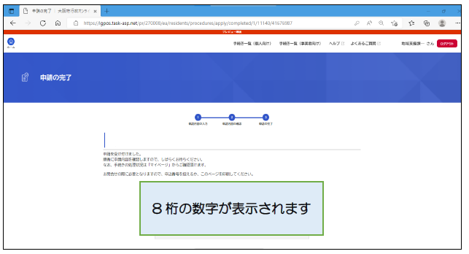

⑤お申込みをいただきますと、研修事務局で内容を確認し、その後の作業を行います。

～～～～～～～～～～～～～～～～～～受講可否の決定までお待ちください～～～～～～～～～～～～～～～

⑥可否が決定されますと、結果の通知書がシステム上で交付されます。お申込み時に登録されたメールアドレスへお知らせが届きますので、行政オンラインシステム上で受講の可否をご確認いただき、受講決定となった方は、受講決定通知書を受講当日に受講者自身のスマートフォン等の画面上で表示または印刷の上、演習当日の受付時にご提示いただきますようお願いいたします。
（令和８年２月上旬～中旬頃を目途に受講可否の決定及び通知書の交付を行う予定です）

